北京交响乐团
政务云服务月报


北京金山云网络技术有限公司
2025年11月

目录
一、 基础资源台账概括 1
二、 本月技术支撑统计 1
三、 业务系统资源使用情况统计（cpu、内存、存储） 1
四、 政务云基础资源台账 2
五、 计算服务 3
1． CPU使用率详情 3
2． 内存使用率详情 3
六、 存储服务 3
1． 磁盘使用率详情 3
2． 本地备份与静态存储服务 4
七、 网络服务 5
1． 互联网链路服务 5
2． 互联网IP地址租用服务 6
3． 远程接入服务 6
4． WAF防护报告 7
八、 安全服务 7
1． 主机杀毒服务 7
2． 数据库审计服务 8
3． 网页防篡改 8
4． 主机防护 10
5． 云端抗ATP防护服务 10
九、 云主机深度监控服务 11
1． 7*24小时云主机深度监控服务 11

基础资源台账概括
2025年11月，北京交响乐团共有1个业务系统在北京市级政务云金山云平台（以下简称“金山云”）运行,已提供3台云主机，8颗CPU，24 GB内存，650 GB普通性能存储，满足合同中约定的计算资源、存储资源。

本月技术支撑统计
序号 | 工作类型 | 工单数量
1 | 需求处理 | 0

业务系统资源使用情况统计（cpu、内存、存储）
CPU使用率
序号 | 业务系统名称 | 主机数量 | CPU总量 | 使用率（%）
1 | 北京市交响乐团网站 | 3 | 8 | 17.34

内存使用率
序号 | 业务系统名称 | 主机数量 | 内存总量 | 使用率（%）
1 | 北京市交响乐团网站 | 3 | 24 | 54.33

存储使用率
序号 | 业务系统名称 | 主机数量 | 存储总量 | 使用率（%）
1 | 北京市交响乐团网站 | 3 | 650 | 48.95

政务云基础资源台账
合同要求：提供12个月8颗CPU服务；提供24个月40 GB内存服务；提供12个月 650 GB普通性能存储服务。
实现方式：通过云服务器方式开通云主机资源，分配cpu、内存及存储资源。
下表为本月云资源列表，cpu、内存、普通性能存储资源分配情况：
序号 | 业务系统名称 | 云主机名称 | IP地址 | CPU | 内存 | 普通性能存储（GB）
1 | 北京市交响乐团网站 | 交响乐网站-mysql数据库服务器 | 192.168.185.220 | 4 | 16 | 150
2 | 北京市交响乐团网站 | bjsjxy-vm-new | 192.168.144.132 | 2 | 4 | 250
3 | 北京市交响乐团网站 | bjsjxy-vm | 192.168.147.149 | 2 | 4 | 250

计算服务

CPU使用率详情
下表为本月云主机cpu使用率详情，各主机CPU使用率符合经信局要求：
序号 | 业务系统名称 | 云主机名称 | 主机IP | CPU | 平均使用率(%) | 最大使用率(%)
1 | 北京市交响乐团网站 | 交响乐网站-mysql数据库服务器 | 192.168.185.220 | 4 | 11.00 | 32.98
2 | 北京市交响乐团网站 | bjsjxy-vm-new | 192.168.144.132 | 2 | 14.02 | 72.23
3 | 北京市交响乐团网站 | bjsjxy-vm | 192.168.147.149 | 2 | 27.00 | 33.00

内存使用率详情
下表为本月云主机内存使用率详情，各主机内存使用率符合经信局要求：
序号 | 业务系统名称 | 云主机名称 | 主机IP | 内存 | 平均使用率(%) | 最大使用率(%)
1 | 北京市交响乐团网站 | 交响乐网站-mysql数据库服务器 | 192.168.185.220 | 16 | 76.39 | 80.39
2 | 北京市交响乐团网站 | bjsjxy-vm-new | 192.168.144.132 | 4 | 53.57 | 57.65
3 | 北京市交响乐团网站 | bjsjxy-vm | 192.168.147.149 | 4 | 33.02 | 43.00

存储服务

磁盘使用率详情
下表为本月云主机普普通性能存储使用率详情，各主机高性能存储使用率符合经信局要求：
序号 | 业务系统名称 | 云主机名称 | 主机IP | 存储 | 当前使用率(%)
1 | 北京市交响乐团网站 | 交响乐网站-mysql数据库服务器 | 192.168.185.220 | 200 | 27.00
2 | 北京市交响乐团网站 | bjsjxy-vm-new | 192.168.144.132 | 250 | 58.27
3 | 北京市交响乐团网站 | bjsjxy-vm | 192.168.147.149 | 250 | 61.58

本地备份与静态存储服务
快照备份服务包含：本地备份和静态存储两项服务
合同要求：本地备份：通过备份策略实现文件、操作系统、数据库的本地备份（不包含备份存储空间费用）静态存储：大容量、高可靠的数据存储服务，具备PB级线性扩展能力。
实现方式：对云主机每月进行一次快照，由金山云与用户共同分析业务主机备份需求，确定业务重要性与恢复优先级。通过备份策略实现对用户数据（文件、操作系统、数据库）的本地备份。 备份空间具体包含静态存储大容量、高可靠的数据存储服务，具备PB级线性扩展能力。
备份方式：金山云提供云主机系统的备份，主要采用快照方式进行系统备份。
恢复方式：对快照进行恢复，覆盖原有主机数据，使数据恢复到备份前的状态。
进行备份与恢复的文档记录，其内容包括备份时间、备份内容、备份操作人、备份截至时间等。
下表为本月备份记录：
序号 | 云主机名称 | 浮动IP | 备份时间 | 备份类型 | 备份负责人
1 | 交响乐网站-mysql数据库服务器 | 192.168.185.220 | 2025/11/7 22:00 | 快照备份 | 王春光
2 | bjsjxy-vm-new | 192.168.144.132 | 2025/11/7 22:00 | 快照备份 | 王春光
3 | bjsjxy-vm | 192.168.147.149 | 2025/11/7 22:00 | 快照备份 | 王春光
1 | 交响乐网站-mysql数据库服务器 | 192.168.185.220 | 2025/11/14 22:00 | 快照备份 | 王春光
2 | bjsjxy-vm-new | 192.168.144.132 | 2025/11/14 22:00 | 快照备份 | 王春光
3 | bjsjxy-vm | 192.168.147.149 | 2025/11/14 22:00 | 快照备份 | 王春光
1 | 交响乐网站-mysql数据库服务器 | 192.168.185.220 | 2025/11/21 22:00 | 快照备份 | 王春光
2 | bjsjxy-vm-new | 192.168.144.132 | 2025/11/21 22:00 | 快照备份 | 王春光
3 | bjsjxy-vm | 192.168.147.149 | 2025/11/21 22:00 | 快照备份 | 王春光
1 | 交响乐网站-mysql数据库服务器 | 192.168.185.220 | 2025/11/28 22:00 | 快照备份 | 王春光
2 | bjsjxy-vm-new | 192.168.144.132 | 2025/11/28 22:00 | 快照备份 | 王春光
3 | bjsjxy-vm | 192.168.147.149 | 2025/11/28 22:00 | 快照备份 | 王春光

网络服务

互联网链路服务
合同要求：须提供多线运营商接入服务，保证稳定可靠。提供互联网链路带宽服务20Mb/月。
实现方式：通过在控制台配置互联网地址流量带宽方式实现20Mb/月流量带宽。
配置截图：已完成合同约定提供20Mb/月流量带宽内容，如下图：
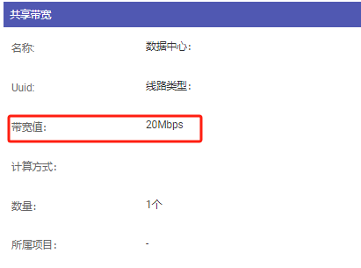

互联网IP地址租用服务
合同要求：提供网络地址租用，并且提供网站域名备案服务。提供1个互联网ip地址租用。
实现方式：通过在控制台配置服务器地址与互联网地址的映射关系实现。
配置截图：根据合同要求，已完成合同约定1个互联网地址提供。下表为已提供互联网地址列表，图为控制台映射关系截图：
序号 | 互联网IP地址 | 使用单位名称
1 | 111.206.218.129 | 北京交响乐团

远程接入服务
合同要求：每个账号结合身份验通过VPN远程接入堡垒机进行维护，共提供远程接入账号。
实现方式：在北京市政务云平台的SSL VPN设备中创建远程访问账号。
配置截图：根据合同要求，已提供完成远程介入账号。下表为已提供远程接入账号列表，图为北京市政务云平台的SSL VPN设备为本项目提供账号截图。
序号 | 远程接入账号 | 使用单位
1 | bjsjxyvpn | 北京交响乐团
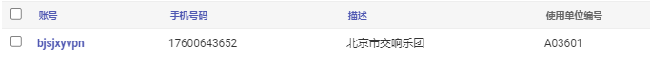

WAF防护报告
合同要求:在网站前端架设WAF防护服务，保证用户网站对已知安全隐患进行防护，实时升级漏洞补丁，配置防护策略，可起到前端防护作用，提供1个互联网IP的WAF防护服务。
实现方式：通过在网站前端部署WAF防护服务，启动WAF防护模式，实现用户网站对已知安全隐患进行防护。

安全服务

主机杀毒服务
合同要求：对3台云主机进行定期的病毒查杀，杀毒软件集中控制，对网络性能无影响。
实现方式：通过对云主机安装杀毒软件，并每月进行定期的杀毒查杀工作，病毒库定时升级，防止云主机内部感染病毒，影响业务运行。杀毒软件由后端控制台集中控制，对网络性能没有影响。
本月对3台云主机每月进行1次杀毒查杀工作，杀毒未发现病毒，如下图红框位置。
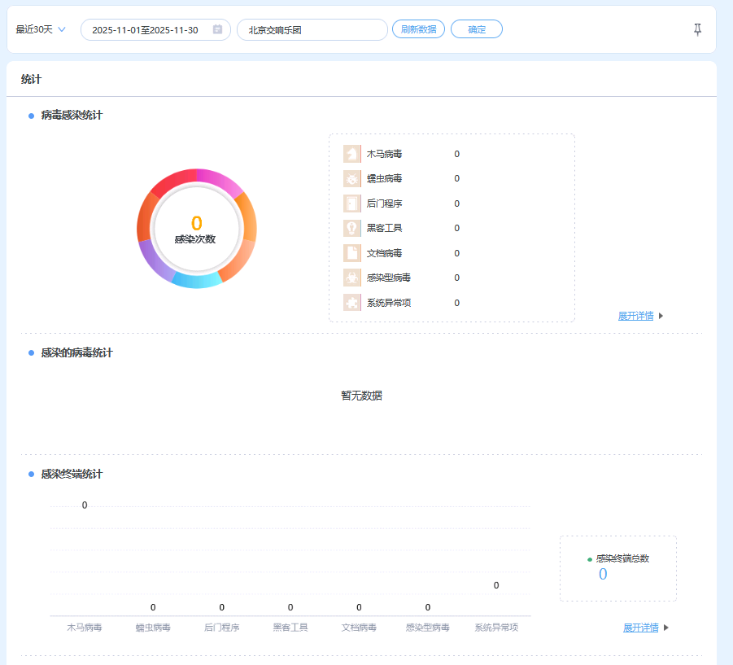

数据库审计服务
合同要求：实现数据库操作审计，记录每次数据库操作并整理报告
实现方式：在客户数据库服务器上安装数据库审计软件，通过审计数据库服务器操作动作形成数据库审计日志记录。以便出现问题及时定位操作更改数据库信息。

网页防篡改
合同要求：提供网页防篡改服务。通过防篡改软件对用户页面进行实时防护，减少用户页面被恶意篡改的可能性。
部署实现方式：通过在1监控点上安装软件，监控防护端服务器网页被修改信息。金山云配合网站群客户新增防篡改的部署工作和日常运维服务工作，以保障网站的安全运行尽我司应有的职责，我司（金山云）设有专门的金山运维小组，定期给防篡改系统做系统巡检及系统维护工作，与技术管理人员及其他维护单位及时沟通，了解系统运行状况，查看系统运行状态并记录；及时修正及解决各类网页防篡改系统告警、故障信息；同时会做以下几方面的功能测试，以保证系统相应模块的正常运行:访问正常页面；访问篡改页面；访问篡改页面后产生报警；访问篡改页面后的自动恢复；正常添加文件的自动同步。
下表为近期网页防篡改巡检详情：
日期 | 防篡改系统运行状态 | 防篡改时间监控
2025年11月1日 | 防篡改系统运行正常 | 当日无篡改时间发生
2025年11月2日 | 防篡改系统运行正常 | 当日无篡改时间发生
2025年11月3日 | 防篡改系统运行正常 | 当日无篡改时间发生
2025年11月4日 | 防篡改系统运行正常 | 当日无篡改时间发生
2025年11月5日 | 防篡改系统运行正常 | 当日无篡改时间发生
2025年11月6日 | 防篡改系统运行正常 | 当日无篡改时间发生
2025年11月7日 | 防篡改系统运行正常 | 当日无篡改时间发生
2025年11月8日 | 防篡改系统运行正常 | 当日无篡改时间发生
2025年11月9日 | 防篡改系统运行正常 | 当日无篡改时间发生
2025年11月10日 | 防篡改系统运行正常 | 当日无篡改时间发生
2025年11月11日 | 防篡改系统运行正常 | 当日无篡改时间发生
2025年11月12日 | 防篡改系统运行正常 | 当日无篡改时间发生
2025年11月13日 | 防篡改系统运行正常 | 当日无篡改时间发生
2025年11月14日 | 防篡改系统运行正常 | 当日无篡改时间发生
2025年11月15日 | 防篡改系统运行正常 | 当日无篡改时间发生
2025年11月16日 | 防篡改系统运行正常 | 当日无篡改时间发生
2025年11月17日 | 防篡改系统运行正常 | 当日无篡改时间发生
2025年11月18日 | 防篡改系统运行正常 | 当日无篡改时间发生
2025年11月19日 | 防篡改系统运行正常 | 当日无篡改时间发生
2025年11月20日 | 防篡改系统运行正常 | 当日无篡改时间发生
2025年11月21日 | 防篡改系统运行正常 | 当日无篡改时间发生
2025年11月22日 | 防篡改系统运行正常 | 当日无篡改时间发生
2025年11月23日 | 防篡改系统运行正常 | 当日无篡改时间发生
2025年11月24日 | 防篡改系统运行正常 | 当日无篡改时间发生
2025年11月25日 | 防篡改系统运行正常 | 当日无篡改时间发生
2025年11月26日 | 防篡改系统运行正常 | 当日无篡改时间发生
2025年11月27日 | 防篡改系统运行正常 | 当日无篡改时间发生
2025年11月28日 | 防篡改系统运行正常 | 当日无篡改时间发生
2025年11月29日 | 防篡改系统运行正常 | 当日无篡改时间发生
2025年11月30日 | 防篡改系统运行正常 | 当日无篡改时间发生

主机防护
合同要求：提供符合等保三级要求的主机权限管理及安全防护。
防护说明：可对服务器系统安全涉及的控制点（如身份鉴别、敏感标记、强制访问控制、安全审计、剩余信息保护、入侵防范、恶意代码防和资源控制等）形成立体防护，解决操作系统层面面临的恶意代码执行、越权访问、数据泄露、破坏数据机密性、完整性等各种攻击行为，以保障数据及业务系统的保密性、完整性、可用性、可靠性。
实现方式：通过在服务器端安装软件，产生实际数据，通过公安部门认证符合等保三级要求，满足合同要求提供符合等保三级要求的主机权限管理及安全防护。

云端抗ATP防护服务
合同要求：提供一套云端ATP防护服务，对未知攻击威胁进行检测和防护，发现隐蔽威胁、木马后门等异常威胁。
实现方式：通过在服务器安装云端ATP防护软件实现对服务器攻击威胁的检测和防护，发现隐蔽威胁、木马后门等异常威胁。生成本防护报告。
配置截图：下图为本项目云主机部署截图：
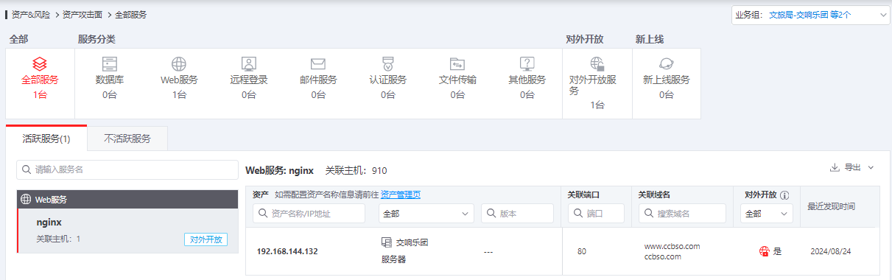

云主机深度监控服务

7*24小时云主机深度监控服务
合同要求：在主机中部署探针深度监测主机运行情况。提供7x24小时运维值守、30分钟内应急响应，不仅限于机房巡检、云平台和硬件监控，同时提供应急问题排查协助、协助处理应用故障等服务，并提供相关报告。每月提供4台云主机深度监控服务。
实现方式：通过每日白天及晚上对云主机性能进行1次监控，判断云主机是否正常。提供7x24小时运维值守、30分钟内应急响应，不仅限于机房巡检、云平台和硬件监控，同时提供应急问题排查协助、协助处理应用故障等服务，并根据实际场景按客户要求提供相关月报。
主机监控及重要业务升级时限：30分钟
通告范围：运维群，电话通知
首次通告：需在故障确认后10分钟内，通告故障基本影响、故障初步分析、故障处理安排。
故障处理进展同步：首次通告后，每20分钟在通告范围指定的群内同步故障处理进展，无进展也要同步，直至故障处理完成。
下表为本月云主机7*24小时值班监控表：
日期 | 白班负责人 | 夜班负责人 | 是否正常
2025年11月1日 | 张昊 | 王春光 | 正常
2025年11月2日 | 杨涵 | 陈禹 | 正常
2025年11月3日 | 张昊 | 王春光 | 正常
2025年11月4日 | 杨涵 | 陈禹 | 正常
2025年11月5日 | 张昊 | 王春光 | 正常
2025年11月6日 | 杨涵 | 陈禹 | 正常
2025年11月7日 | 张昊 | 王春光 | 正常
2025年11月8日 | 杨涵 | 陈禹 | 正常
2025年11月9日 | 张昊 | 王春光 | 正常
2025年11月10日 | 杨涵 | 陈禹 | 正常
2025年11月11日 | 张昊 | 王春光 | 正常
2025年11月12日 | 杨涵 | 陈禹 | 正常
2025年11月13日 | 张昊 | 王春光 | 正常
2025年11月14日 | 杨涵 | 陈禹 | 正常
2025年11月15日 | 张昊 | 王春光 | 正常
2025年11月16日 | 杨涵 | 陈禹 | 正常
2025年11月17日 | 张昊 | 王春光 | 正常
2025年11月18日 | 杨涵 | 陈禹 | 正常
2025年11月19日 | 张昊 | 王春光 | 正常
2025年11月20日 | 杨涵 | 陈禹 | 正常
2025年11月21日 | 张昊 | 王春光 | 正常
2025年11月22日 | 杨涵 | 陈禹 | 正常
2025年11月23日 | 张昊 | 王春光 | 正常
2025年11月24日 | 杨涵 | 陈禹 | 正常
2025年11月25日 | 张昊 | 王春光 | 正常
2025年11月26日 | 杨涵 | 陈禹 | 正常
2025年11月27日 | 张昊 | 王春光 | 正常
2025年11月28日 | 杨涵 | 陈禹 | 正常
2025年11月29日 | 张昊 | 王春光 | 正常
2025年11月30日 | 杨涵 | 陈禹 | 正常
2025年11月云主机深度监控：正常

